Приложение № 4 к генеральному плану муниципального образования - Гусевское городское поселение Касимовского муниципального района Рязанской области

Графическое описание местоположения границ населенных пунктов, перечень координат характерных точек этих границ муниципального образования - Гусевское городское поселение

Касимовского муниципального района Рязанской области

ОПИСАНИЕ МЕСТОПОЛОЖЕНИЯ ГРАНИЦ

Граница населенного пункта р.п. Гусь-Железный

(наименование объекта местоположение границ, которого описано (далее - объект)

Раздел 1

Сведения об объекте
№ п/п | Характеристики объекта | Описание характеристик
1 | 2 | 3
1 | Местоположение объекта | Российская Федерация, Рязанская область, р-н Касимовский, с/п Гусевское, рп Гусь-Железный
2 | Площадь объекта ± величина погрешности определения площади (P ± Дельта P) | 5652786кв.м. ± 832кв.м.
3 | Иные характеристики объекта | -

Раздел 2

Сведения о местоположении границ объекта
1. Система координат МСК-62
2. Сведения о характерных точках границ объекта
Обозначе ние характер ных точек границ | Координаты, м |  | Метод определения координат характерной точки | Средняя квадратичес кая погрешност ь положения характерной точки (Мt), м | Описание обозначения точки на местности (при наличии)
Обозначе ние характер ных точек границ | X | Y | Метод определения координат характерной точки |  | Описание обозначения точки на местности (при наличии)
1 | 2 | 3 | 4 | 5 | 6
1 | 491457,68 | 2227291,84 | Картометрический метод | 2,50 | -
2 | 491457,61 | 2227292,89 | Картометрический метод | 2,50 | -
3 | 491344,22 | 2228270,1 | Картометрический метод | 2,50 | -
4 | 491322,92 | 2228316,26 | Картометрический метод | 2,50 | -
5 | 491303,39 | 2228403,25 | Картометрический метод | 2,50 | -
6 | 491289,19 | 2228470,71 | Картометрический метод | 2,50 | -
7 | 491254,57 | 2228565,69 | Картометрический метод | 2,50 | -
8 | 491200,42 | 2228642,92 | Картометрический метод | 2,50 | -
9 | 491139,17 | 2228678,43 | Картометрический метод | 2,50 | -
10 | 491076,15 | 2228685,53 | Картометрический метод | 2,50 | -
11 | 490979,39 | 2228693,51 | Картометрический метод | 2,50 | -
12 | 490919,03 | 2228697,06 | Картометрический метод | 2,50 | -
13 | 490868,43 | 2228742,34 | Картометрический метод | 2,50 | -
14 | 490792,09 | 2228802,7 | Картометрический метод | 2,50 | -
15 | 490726,41 | 2228823,11 | Картометрический метод | 2,50 | -
16 | 490669,6 | 2228856,84 | Картометрический метод | 2,50 | -
17 | 490639,42 | 2228900,34 | Картометрический метод | 2,50 | -
18 | 490657,17 | 2228934,96 | Картометрический метод | 2,50 | -
19 | 490692,68 | 2228970,47 | Картометрический метод | 2,50 | -
20 | 490766,7 | 2228935,24 | Картометрический метод | 2,50 | -
21 | 490862,12 | 2228923,16 | Картометрический метод | 2,50 | -
22 | 490901,98 | 2228932,83 | Картометрический метод | 2,50 | -
23 | 490928,55 | 2228929,2 | Картометрический метод | 2,50 | -
24 | 490953,01 | 2228916,44 | Картометрический метод | 2,50 | -
25 | 490998,52 | 2228875,36 | Картометрический метод | 2,50 | -
26 | 491030,82 | 2228871,7 | Картометрический метод | 2,50 | -
27 | 491133,98 | 2228892,9 | Картометрический метод | 2,50 | -
28 | 491870,34 | 2229039,44 | Картометрический метод | 2,50 | -
29 | 492269,6 | 2229047,52 | Картометрический метод | 2,50 | -
30 | 492809,81 | 2229315,59 | Картометрический метод | 2,50 | -
31 | 492808,36 | 2229447,52 | Картометрический метод | 2,50 | -
32 | 492716,14 | 2229474 | Картометрический метод | 2,50 | -
33 | 492617,12 | 2229478,98 | Картометрический метод | 2,50 | -
34 | 492438,18 | 2229545,1 | Картометрический метод | 2,50 | -
35 | 492411,32 | 2229554,28 | Картометрический метод | 2,50 | -
36 | 492355,48 | 2229563,97 | Картометрический метод | 2,50 | -
37 | 492353,63 | 2229564,77 | Картометрический метод | 2,50 | -
38 | 492343,58 | 2229567,56 | Картометрический метод | 2,50 | -
39 | 492252,09 | 2229624,19 | Картометрический метод | 2,50 | -

Сведения о местоположении границ объекта
40 | 492228,64 | 2229632,36 | Картометрический метод | 2,50 | -
41 | 492193,43 | 2229653,87 | Картометрический метод | 2,50 | -
42 | 492183,5 | 2229654,86 | Картометрический метод | 2,50 | -
43 | 492127,91 | 2229671,03 | Картометрический метод | 2,50 | -
44 | 492126,05 | 2229675,88 | Картометрический метод | 2,50 | -
45 | 492127,63 | 2229675,88 | Картометрический метод | 2,50 | -
46 | 492139,44 | 2229676,29 | Картометрический метод | 2,50 | -
47 | 492143,6 | 2229676,36 | Картометрический метод | 2,50 | -
48 | 492144,72 | 2229690,82 | Картометрический метод | 2,50 | -
49 | 492145,59 | 2229702,05 | Картометрический метод | 2,50 | -
50 | 492143,24 | 2229702,46 | Картометрический метод | 2,50 | -
51 | 492146,88 | 2229727,49 | Картометрический метод | 2,50 | -
52 | 492119,87 | 2229730,78 | Картометрический метод | 2,50 | -
53 | 492118,02 | 2229696,81 | Картометрический метод | 2,50 | -
54 | 492104,47 | 2229732,07 | Картометрический метод | 2,50 | -
55 | 492075,89 | 2229806,56 | Картометрический метод | 2,50 | -
56 | 491933,7 | 2229863,15 | Картометрический метод | 2,50 | -
57 | 491890,59 | 2229875,42 | Картометрический метод | 2,50 | -
58 | 491870,39 | 2229876,91 | Картометрический метод | 2,50 | -
59 | 491870,95 | 2230032,63 | Картометрический метод | 2,50 | -
60 | 491816,41 | 2230031,8 | Картометрический метод | 2,50 | -
61 | 491783,2 | 2230036,46 | Картометрический метод | 2,50 | -
62 | 491782,18 | 2230029,34 | Картометрический метод | 2,50 | -
63 | 491762,49 | 2230031,76 | Картометрический метод | 2,50 | -
64 | 491755,1 | 2230032,48 | Картометрический метод | 2,50 | -
65 | 491754,34 | 2230030,56 | Картометрический метод | 2,50 | -
66 | 491750,79 | 2230030,59 | Картометрический метод | 2,50 | -
67 | 491749,24 | 2230032,23 | Картометрический метод | 2,50 | -
68 | 491740,37 | 2230032,21 | Картометрический метод | 2,50 | -
69 | 491738,48 | 2230032,21 | Картометрический метод | 2,50 | -
70 | 491726,74 | 2230024,94 | Картометрический метод | 2,50 | -
71 | 491701,24 | 2230023,38 | Картометрический метод | 2,50 | -
72 | 491679,54 | 2230023,67 | Картометрический метод | 2,50 | -
73 | 491625,11 | 2230022,71 | Картометрический метод | 2,50 | -
74 | 491626,42 | 2230011,07 | Картометрический метод | 2,50 | -
75 | 491626,53 | 2230010,73 | Картометрический метод | 2,50 | -
76 | 491627,16 | 2230005,43 | Картометрический метод | 2,50 | -
77 | 491627,16 | 2230005,39 | Картометрический метод | 2,50 | -
78 | 491628,26 | 2229996,19 | Картометрический метод | 2,50 | -
79 | 491634,53 | 2229994,5 | Картометрический метод | 2,50 | -
80 | 491636,33 | 2229968,76 | Картометрический метод | 2,50 | -
81 | 491637,27 | 2229957,46 | Картометрический метод | 2,50 | -
82 | 491637,2 | 2229957,44 | Картометрический метод | 2,50 | -
83 | 491631,05 | 2229955,98 | Картометрический метод | 2,50 | -
84 | 491588,71 | 2229945,99 | Картометрический метод | 2,50 | -
85 | 491449,08 | 2229988,86 | Картометрический метод | 2,50 | -
86 | 491311,96 | 2230036,46 | Картометрический метод | 2,50 | -
87 | 491303,21 | 2230041,06 | Картометрический метод | 2,50 | -
88 | 491297,17 | 2230048,42 | Картометрический метод | 2,50 | -
89 | 491291,78 | 2230047,08 | Картометрический метод | 2,50 | -
90 | 491240,33 | 2230074,17 | Картометрический метод | 2,50 | -

Сведения о местоположении границ объекта
91 | 491191,12 | 2230085,43 | Картометрический метод | 2,50 | -
92 | 491189,81 | 2230085,55 | Картометрический метод | 2,50 | -
93 | 491113,38 | 2230092,71 | Картометрический метод | 2,50 | -
94 | 491003,55 | 2230121,24 | Картометрический метод | 2,50 | -
95 | 490974,63 | 2230135,9 | Картометрический метод | 2,50 | -
96 | 490820,35 | 2230154,75 | Картометрический метод | 2,50 | -
97 | 490724,96 | 2230059,35 | Картометрический метод | 2,50 | -
98 | 490545,46 | 2230077,02 | Картометрический метод | 2,50 | -
99 | 490479,57 | 2230262,5 | Картометрический метод | 2,50 | -
100 | 490473,42 | 2230279,81 | Картометрический метод | 2,50 | -
101 | 490407,96 | 2230464,06 | Картометрический метод | 2,50 | -
102 | 490400,67 | 2230497,25 | Картометрический метод | 2,50 | -
103 | 490373,88 | 2230564,43 | Картометрический метод | 2,50 | -
104 | 490373,36 | 2230565,77 | Картометрический метод | 2,50 | -
105 | 490337,56 | 2230554,95 | Картометрический метод | 2,50 | -
106 | 490332,47 | 2230567,74 | Картометрический метод | 2,50 | -
107 | 490288,87 | 2230553,29 | Картометрический метод | 2,50 | -
108 | 490262,63 | 2230544,23 | Картометрический метод | 2,50 | -
109 | 490218,1 | 2230528,85 | Картометрический метод | 2,50 | -
110 | 490180,31 | 2230513,49 | Картометрический метод | 2,50 | -
111 | 490164,61 | 2230507,78 | Картометрический метод | 2,50 | -
112 | 490121,24 | 2230482,83 | Картометрический метод | 2,50 | -
113 | 490103,93 | 2230471,97 | Картометрический метод | 2,50 | -
114 | 490089,5 | 2230462,92 | Картометрический метод | 2,50 | -
115 | 490088,75 | 2230462,8 | Картометрический метод | 2,50 | -
116 | 490025,99 | 2230423,07 | Картометрический метод | 2,50 | -
117 | 490025,29 | 2230428,92 | Картометрический метод | 2,50 | -
118 | 490000,98 | 2230431,26 | Картометрический метод | 2,50 | -
119 | 489965,47 | 2230417,99 | Картометрический метод | 2,50 | -
120 | 489996,92 | 2230371,24 | Картометрический метод | 2,50 | -
121 | 490031,15 | 2230373,23 | Картометрический метод | 2,50 | -
122 | 490032,38 | 2230367,79 | Картометрический метод | 2,50 | -
123 | 489994,34 | 2230338,04 | Картометрический метод | 2,50 | -
124 | 490048,61 | 2230216,85 | Картометрический метод | 2,50 | -
125 | 490013,5 | 2230195,63 | Картометрический метод | 2,50 | -
126 | 489934,3 | 2230299,47 | Картометрический метод | 2,50 | -
127 | 489897,88 | 2230332,25 | Картометрический метод | 2,50 | -
128 | 489888,87 | 2230332,74 | Картометрический метод | 2,50 | -
129 | 489881,39 | 2230333,15 | Картометрический метод | 2,50 | -
130 | 489798,58 | 2230315,51 | Картометрический метод | 2,50 | -
131 | 489777,28 | 2230329,6 | Картометрический метод | 2,50 | -
132 | 489760,66 | 2230340,62 | Картометрический метод | 2,50 | -
133 | 489749,61 | 2230336,84 | Картометрический метод | 2,50 | -
134 | 489738,58 | 2230333,08 | Картометрический метод | 2,50 | -
135 | 489735,21 | 2230287,41 | Картометрический метод | 2,50 | -
136 | 489743,66 | 2230284,33 | Картометрический метод | 2,50 | -
137 | 489775,84 | 2230272,56 | Картометрический метод | 2,50 | -
138 | 489766,66 | 2230239,89 | Картометрический метод | 2,50 | -
139 | 489755,12 | 2230231,35 | Картометрический метод | 2,50 | -
140 | 489762,39 | 2230224,67 | Картометрический метод | 2,50 | -
141 | 489759,2 | 2230213,32 | Картометрический метод | 2,50 | -

Сведения о местоположении границ объекта
142 | 489887,72 | 2230112,02 | Картометрический метод | 2,50 | -
143 | 489870,41 | 2230079,43 | Картометрический метод | 2,50 | -
144 | 489857,63 | 2230083 | Картометрический метод | 2,50 | -
145 | 489825,66 | 2230091,93 | Картометрический метод | 2,50 | -
146 | 489781,14 | 2230072,06 | Картометрический метод | 2,50 | -
147 | 489766,49 | 2230065,51 | Картометрический метод | 2,50 | -
148 | 489765,91 | 2230053,76 | Картометрический метод | 2,50 | -
149 | 489765,42 | 2230043,71 | Картометрический метод | 2,50 | -
150 | 489760,45 | 2229941,37 | Картометрический метод | 2,50 | -
151 | 489786,62 | 2229937,33 | Картометрический метод | 2,50 | -
152 | 489814,04 | 2229898,53 | Картометрический метод | 2,50 | -
153 | 489768,12 | 2229815,86 | Картометрический метод | 2,50 | -
154 | 489734,67 | 2229843,63 | Картометрический метод | 2,50 | -
155 | 489715,83 | 2229844,48 | Картометрический метод | 2,50 | -
156 | 489687,21 | 2229845,75 | Картометрический метод | 2,50 | -
157 | 489681,37 | 2229848,45 | Картометрический метод | 2,50 | -
158 | 489635,47 | 2229869,64 | Картометрический метод | 2,50 | -
159 | 489614,84 | 2229922,72 | Картометрический метод | 2,50 | -
160 | 489615,11 | 2229949,07 | Картометрический метод | 2,50 | -
161 | 489589,05 | 2229966 | Картометрический метод | 2,50 | -
162 | 489533,74 | 2229959,06 | Картометрический метод | 2,50 | -
163 | 489514,09 | 2229943,17 | Картометрический метод | 2,50 | -
164 | 489499,66 | 2229905,22 | Картометрический метод | 2,50 | -
165 | 489484,16 | 2229872,46 | Картометрический метод | 2,50 | -
166 | 489475,16 | 2229853,45 | Картометрический метод | 2,50 | -
167 | 489466,29 | 2229829,24 | Картометрический метод | 2,50 | -
168 | 489454,63 | 2229797,42 | Картометрический метод | 2,50 | -
169 | 489453,71 | 2229773,71 | Картометрический метод | 2,50 | -
170 | 489470,96 | 2229749,17 | Картометрический метод | 2,50 | -
171 | 489468,51 | 2229722,85 | Картометрический метод | 2,50 | -
172 | 489468,22 | 2229722,91 | Картометрический метод | 2,50 | -
173 | 489467,03 | 2229716,96 | Картометрический метод | 2,50 | -
174 | 489464,76 | 2229690,86 | Картометрический метод | 2,50 | -
175 | 489466,2 | 2229690,65 | Картометрический метод | 2,50 | -
176 | 489465,46 | 2229665,31 | Картометрический метод | 2,50 | -
177 | 489478,67 | 2229663,13 | Картометрический метод | 2,50 | -
178 | 489505,32 | 2229655,02 | Картометрический метод | 2,50 | -
179 | 489515,43 | 2229639,21 | Картометрический метод | 2,50 | -
180 | 489516,12 | 2229615,06 | Картометрический метод | 2,50 | -
181 | 489490,54 | 2229593,95 | Картометрический метод | 2,50 | -
182 | 489425,97 | 2229591,65 | Картометрический метод | 2,50 | -
183 | 489408,04 | 2229586,03 | Картометрический метод | 2,50 | -
184 | 489406,79 | 2229581,42 | Картометрический метод | 2,50 | -
185 | 489404,67 | 2229573,64 | Картометрический метод | 2,50 | -
186 | 489438,66 | 2229538 | Картометрический метод | 2,50 | -
187 | 489446,04 | 2229528,09 | Картометрический метод | 2,50 | -
188 | 489451,58 | 2229520,62 | Картометрический метод | 2,50 | -
189 | 489449,51 | 2229496,85 | Картометрический метод | 2,50 | -
190 | 489429,38 | 2229470,68 | Картометрический метод | 2,50 | -
191 | 489421,01 | 2229451,08 | Картометрический метод | 2,50 | -
192 | 489430,37 | 2229434,74 | Картометрический метод | 2,50 | -

Сведения о местоположении границ объекта
193 | 489430,47 | 2229415,16 | Картометрический метод | 2,50 | -
194 | 489421,87 | 2229399,51 | Картометрический метод | 2,50 | -
195 | 489410,97 | 2229379,65 | Картометрический метод | 2,50 | -
196 | 489409,34 | 2229359,41 | Картометрический метод | 2,50 | -
197 | 489420,92 | 2229346,36 | Картометрический метод | 2,50 | -
198 | 489464,47 | 2229347,02 | Картометрический метод | 2,50 | -
199 | 489471,14 | 2229340,85 | Картометрический метод | 2,50 | -
200 | 489451,49 | 2229309,42 | Картометрический метод | 2,50 | -
201 | 489399,25 | 2229281,25 | Картометрический метод | 2,50 | -
202 | 489315,04 | 2229283,67 | Картометрический метод | 2,50 | -
203 | 489308,49 | 2229283,86 | Картометрический метод | 2,50 | -
204 | 489286,66 | 2229272,28 | Картометрический метод | 2,50 | -
205 | 489268,45 | 2229241,8 | Картометрический метод | 2,50 | -
206 | 489229,37 | 2229213,79 | Картометрический метод | 2,50 | -
207 | 489175,65 | 2229207,93 | Картометрический метод | 2,50 | -
208 | 489170,13 | 2229207,63 | Картометрический метод | 2,50 | -
209 | 489144,73 | 2229103 | Картометрический метод | 2,50 | -
210 | 489113,74 | 2229093,62 | Картометрический метод | 2,50 | -
211 | 489080,13 | 2229078,25 | Картометрический метод | 2,50 | -
212 | 489036,41 | 2229046,28 | Картометрический метод | 2,50 | -
213 | 488992,47 | 2229001,78 | Картометрический метод | 2,50 | -
214 | 488989,25 | 2228932,67 | Картометрический метод | 2,50 | -
215 | 488959,33 | 2228885,3 | Картометрический метод | 2,50 | -
216 | 488925,67 | 2228854,13 | Картометрический метод | 2,50 | -
217 | 488892,01 | 2228839,17 | Картометрический метод | 2,50 | -
218 | 488867,89 | 2228845,38 | Картометрический метод | 2,50 | -
219 | 488871,82 | 2228816,87 | Картометрический метод | 2,50 | -
220 | 488886,8 | 2228809,59 | Картометрический метод | 2,50 | -
221 | 488897,74 | 2228801,9 | Картометрический метод | 2,50 | -
222 | 488907,05 | 2228801,5 | Картометрический метод | 2,50 | -
223 | 488918,99 | 2228802,31 | Картометрический метод | 2,50 | -
224 | 488937,21 | 2228816,87 | Картометрический метод | 2,50 | -
225 | 488966,36 | 2228827,8 | Картометрический метод | 2,50 | -
226 | 488979,12 | 2228842,77 | Картометрический метод | 2,50 | -
227 | 488990,45 | 2228855,71 | Картометрический метод | 2,50 | -
228 | 489009,08 | 2228857,33 | Картометрический метод | 2,50 | -
229 | 489017,99 | 2228857,33 | Картометрический метод | 2,50 | -
230 | 489029,32 | 2228848,83 | Картометрический метод | 2,50 | -
231 | 489054,02 | 2228794,62 | Картометрический метод | 2,50 | -
232 | 489064,94 | 2228774,96 | Картометрический метод | 2,50 | -
233 | 489030,2 | 2228631,35 | Картометрический метод | 2,50 | -
234 | 489027,9 | 2228617,88 | Картометрический метод | 2,50 | -
235 | 489015,95 | 2228618,62 | Картометрический метод | 2,50 | -
236 | 488998,1 | 2228618,45 | Картометрический метод | 2,50 | -
237 | 488882,43 | 2228612,56 | Картометрический метод | 2,50 | -
238 | 488881,3 | 2228608,66 | Картометрический метод | 2,50 | -
239 | 488891,61 | 2228524,56 | Картометрический метод | 2,50 | -
240 | 488902,83 | 2228509,2 | Картометрический метод | 2,50 | -
241 | 488903,14 | 2228509,57 | Картометрический метод | 2,50 | -
242 | 488921,62 | 2228484,69 | Картометрический метод | 2,50 | -
243 | 488936 | 2228465,35 | Картометрический метод | 2,50 | -

Сведения о местоположении границ объекта
244 | 488948,02 | 2228443,51 | Картометрический метод | 2,50 | -
245 | 488971,25 | 2228416,73 | Картометрический метод | 2,50 | -
246 | 488983,04 | 2228406,15 | Картометрический метод | 2,50 | -
247 | 488989,87 | 2228403,6 | Картометрический метод | 2,50 | -
248 | 489033,86 | 2228387,16 | Картометрический метод | 2,50 | -
249 | 489247,06 | 2228309,04 | Картометрический метод | 2,50 | -
250 | 489459,16 | 2228374,31 | Картометрический метод | 2,50 | -
251 | 489462,2 | 2228374,58 | Картометрический метод | 2,50 | -
252 | 489859,32 | 2228295,11 | Картометрический метод | 2,50 | -
253 | 489865,27 | 2228293,93 | Картометрический метод | 2,50 | -
254 | 489871,52 | 2228263,82 | Картометрический метод | 2,50 | -
255 | 489872,51 | 2228259,04 | Картометрический метод | 2,50 | -
256 | 489905,19 | 2228124,09 | Картометрический метод | 2,50 | -
257 | 489941,91 | 2228117,33 | Картометрический метод | 2,50 | -
258 | 489948,63 | 2228115,95 | Картометрический метод | 2,50 | -
259 | 489971,73 | 2228111,9 | Картометрический метод | 2,50 | -
260 | 489978,56 | 2228110,61 | Картометрический метод | 2,50 | -
261 | 490056,17 | 2228095,86 | Картометрический метод | 2,50 | -
262 | 490058,88 | 2228095,61 | Картометрический метод | 2,50 | -
263 | 490095,77 | 2228088,6 | Картометрический метод | 2,50 | -
264 | 490288,95 | 2228040,57 | Картометрический метод | 2,50 | -
265 | 490299,13 | 2228038,04 | Картометрический метод | 2,50 | -
266 | 490302,86 | 2228037,11 | Картометрический метод | 2,50 | -
267 | 490396,03 | 2228006,45 | Картометрический метод | 2,50 | -
268 | 490445,28 | 2227990,24 | Картометрический метод | 2,50 | -
269 | 490456,2 | 2227986,65 | Картометрический метод | 2,50 | -
270 | 490557,25 | 2227953,39 | Картометрический метод | 2,50 | -
271 | 490551,57 | 2227929,16 | Картометрический метод | 2,50 | -
272 | 490548,8 | 2227917,37 | Картометрический метод | 2,50 | -
273 | 490570,03 | 2227907,05 | Картометрический метод | 2,50 | -
274 | 490568,03 | 2227890,66 | Картометрический метод | 2,50 | -
275 | 490552,68 | 2227841,77 | Картометрический метод | 2,50 | -
276 | 490548,64 | 2227828,21 | Картометрический метод | 2,50 | -
277 | 490569,41 | 2227819,65 | Картометрический метод | 2,50 | -
278 | 490615,21 | 2227800,78 | Картометрический метод | 2,50 | -
279 | 490774,53 | 2227734,43 | Картометрический метод | 2,50 | -
280 | 490787,12 | 2227728,36 | Картометрический метод | 2,50 | -
281 | 490772,77 | 2227705,8 | Картометрический метод | 2,50 | -
282 | 490767,88 | 2227706,22 | Картометрический метод | 2,50 | -
283 | 490767,05 | 2227696,82 | Картометрический метод | 2,50 | -
284 | 490636,31 | 2227491,26 | Картометрический метод | 2,50 | -
285 | 490780,43 | 2227457,45 | Картометрический метод | 2,50 | -
286 | 490806,27 | 2227452,34 | Картометрический метод | 2,50 | -
287 | 490835,78 | 2227446,51 | Картометрический метод | 2,50 | -
288 | 490893,75 | 2227435,04 | Картометрический метод | 2,50 | -
289 | 490941,81 | 2227422,7 | Картометрический метод | 2,50 | -
290 | 490951,44 | 2227420,23 | Картометрический метод | 2,50 | -
291 | 490991,59 | 2227411,96 | Картометрический метод | 2,50 | -
292 | 491245,39 | 2227344,74 | Картометрический метод | 2,50 | -
293 | 491301,82 | 2227330,25 | Картометрический метод | 2,50 | -
294 | 491400,85 | 2227304,71 | Картометрический метод | 2,50 | -

Сведения о местоположении границ объекта
1 | 491457,68 | 2227291,84 | Картометрический метод | 2,50 | -
3. Сведения о характерных точках части (частей) границы объекта
Обозначе ние характер ных точек части границы | Координаты, м |  | Метод определения координат характерной точки | Средняя квадратичес кая погрешност ь положения характерной точки (Мt), м | Описание обозначения точки на местности (при наличии)
Обозначе ние характер ных точек части границы | X | Y | Метод определения координат характерной точки |  | Описание обозначения точки на местности (при наличии)
1 | 2 | 3 | 4 | 5 | 6
Часть № -
- | - | - | - | - | -

10

Раздел 4
План границ объекта

30 31

32

33

34
35
36
378
29

39
40
41
474428459051
4564 4354
53
52 55

56
28 587

78890132

59
60
626731
76605489
712

78847765473

12
294

293
292

291
290
289
288
287
286
285

278239288012

3 4
6
5
7

8
9 27
10
26
11 25
24
12 23
13 22
21
14
15 20

85

8867
88
89
90
91
92
93

94
95

96

97

16 19

284

278
277

272372470
1178
98

276272572271
269
268
267
2656
264

263
262
99100

101102 101304
110056
107
108
109
110
111
112
11543

261
260
259
121425
121122
12063
1167
118

258
257
256

2225552354

152
153
151

111444234
145
146
114498147

114114133071638
119
127
128
129
130
131
1332

251

198

117171878190
115540
1576
5
115589160
161
162
161561463
139135 134

250
129090
11881879688
117186727541713171706112961867166

249

248
247
224465
242423410
242

22322333645

223312
87
22232609
225
224
223
2
2

214
215
221176

221009
211
212
213
129071119691519119399241190118854183
202
203
204
205
206
207
208

239238237
21
220219 218

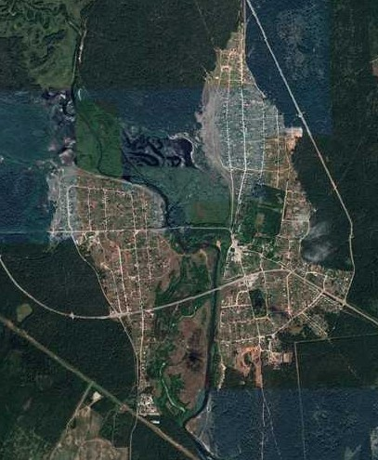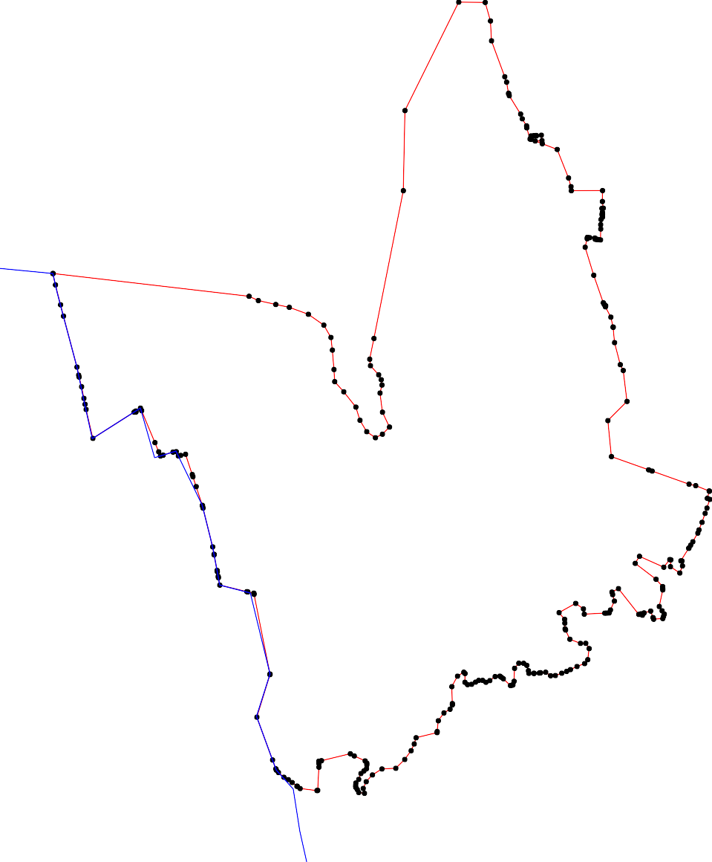

Используемые условные знаки и обозначения: Масштаб 1:14000
1 - характерная точка контура, сведения о которой позволяют однозначно определить её на местности
- вновь образованная часть контура, сведения о которой достаточны для определения её местоположения
- граница городского поселения

ОПИСАНИЕ МЕСТОПОЛОЖЕНИЯ ГРАНИЦ

Граница населенного пункта п. Красная Нива

(наименование объекта местоположение границ, которого описано (далее - объект)

Раздел 1

Сведения об объекте
№ п/п | Характеристики объекта | Описание характеристик
1 | 2 | 3
1 | Местоположение объекта | Российская Федерация, Рязанская область, р-н Касимовский, г/п Гусевское, п Красная Нива
2 | Площадь объекта ± величина погрешности определения площади (P ± Дельта P) | 161463кв.м. ± 141кв.м.
3 | Иные характеристики объекта | -

Раздел 2

Сведения о местоположении границ объекта
1. Система координат МСК-62
2. Сведения о характерных точках границ объекта
Обозначе ние характер ных точек границ | Координаты, м |  | Метод определения координат характерной точки | Средняя квадратичес кая погрешност ь положения характерной точки (Мt), м | Описание обозначения точки на местности (при наличии)
Обозначе ние характер ных точек границ | X | Y | Метод определения координат характерной точки |  | Описание обозначения точки на местности (при наличии)
1 | 2 | 3 | 4 | 5 | 6
1 | 502972,59 | 2227526,46 | Картометрический метод | 2,50 | -
2 | 502973,01 | 2227527,45 | Картометрический метод | 2,50 | -
3 | 502979,68 | 2227543,21 | Картометрический метод | 2,50 | -
4 | 502970,07 | 2227559,5 | Картометрический метод | 2,50 | -
5 | 502974,17 | 2227570,92 | Картометрический метод | 2,50 | -
6 | 502980,03 | 2227583,51 | Картометрический метод | 2,50 | -
7 | 502985,14 | 2227592,91 | Картометрический метод | 2,50 | -
8 | 502985,14 | 2227604,43 | Картометрический метод | 2,50 | -
9 | 502988,77 | 2227629,88 | Картометрический метод | 2,50 | -
10 | 502994,23 | 2227660,19 | Картометрический метод | 2,50 | -
11 | 502997,26 | 2227679,59 | Картометрический метод | 2,50 | -
12 | 503000,29 | 2227700,8 | Картометрический метод | 2,50 | -
13 | 503000,29 | 2227719,59 | Картометрический метод | 2,50 | -
14 | 502999,68 | 2227731,11 | Картометрический метод | 2,50 | -
15 | 503004,53 | 2227738,38 | Картометрический метод | 2,50 | -
16 | 503025,08 | 2227745,55 | Картометрический метод | 2,50 | -
17 | 503047,53 | 2227748,58 | Картометрический метод | 2,50 | -
18 | 503054,8 | 2227752,21 | Картометрический метод | 2,50 | -
19 | 503057,84 | 2227770,4 | Картометрический метод | 2,50 | -
20 | 503059,05 | 2227781,31 | Картометрический метод | 2,50 | -
21 | 503057,23 | 2227791,01 | Картометрический метод | 2,50 | -
22 | 503052,98 | 2227792,82 | Картометрический метод | 2,50 | -
23 | 503046,92 | 2227791,01 | Картометрический метод | 2,50 | -
24 | 503043,28 | 2227785,55 | Картометрический метод | 2,50 | -
25 | 503041,46 | 2227776,46 | Картометрический метод | 2,50 | -
26 | 503040,85 | 2227767,37 | Картометрический метод | 2,50 | -
27 | 503036,61 | 2227764,34 | Картометрический метод | 2,50 | -
28 | 503030,54 | 2227764,94 | Картометрический метод | 2,50 | -
29 | 503025,69 | 2227770,4 | Картометрический метод | 2,50 | -
30 | 503020,23 | 2227777,06 | Картометрический метод | 2,50 | -
31 | 503020,23 | 2227781,91 | Картометрический метод | 2,50 | -
32 | 503003,24 | 2227784,34 | Картометрический метод | 2,50 | -
33 | 503006,27 | 2227841,32 | Картометрический метод | 2,50 | -
34 | 503031,75 | 2227842,53 | Картометрический метод | 2,50 | -
35 | 503037,82 | 2227844,35 | Картометрический метод | 2,50 | -
36 | 503041,46 | 2227849,8 | Картометрический метод | 2,50 | -
37 | 503040,85 | 2227860,71 | Картометрический метод | 2,50 | -
38 | 503036,61 | 2227866,77 | Картометрический метод | 2,50 | -
39 | 503030,54 | 2227869,8 | Картометрический метод | 2,50 | -

Сведения о местоположении границ объекта
40 | 503018,41 | 2227871,62 | Картометрический метод | 2,50 | -
41 | 502985,65 | 2227871,62 | Картометрический метод | 2,50 | -
42 | 502985,65 | 2227915,87 | Картометрический метод | 2,50 | -
43 | 502984,13 | 2227934,56 | Картометрический метод | 2,50 | -
44 | 502891,61 | 2227932,22 | Картометрический метод | 2,50 | -
45 | 502820,17 | 2227933,09 | Картометрический метод | 2,50 | -
46 | 502848,82 | 2228016,95 | Картометрический метод | 2,50 | -
47 | 502863,38 | 2228018,77 | Картометрический метод | 2,50 | -
48 | 502890,68 | 2228027,25 | Картометрический метод | 2,50 | -
49 | 502897,96 | 2228032,1 | Картометрический метод | 2,50 | -
50 | 502899,17 | 2228043,62 | Картометрический метод | 2,50 | -
51 | 502902,2 | 2228049,07 | Картометрический метод | 2,50 | -
52 | 502910,09 | 2228050,29 | Картометрический метод | 2,50 | -
53 | 502922,22 | 2228058,77 | Картометрический метод | 2,50 | -
54 | 502937,39 | 2228076,96 | Картометрический метод | 2,50 | -
55 | 502941,03 | 2228087,87 | Картометрический метод | 2,50 | -
56 | 502937,99 | 2228093,32 | Картометрический метод | 2,50 | -
57 | 502925,86 | 2228092,72 | Картометрический метод | 2,50 | -
58 | 502910,09 | 2228087,87 | Картометрический метод | 2,50 | -
59 | 502903,42 | 2228090,9 | Картометрический метод | 2,50 | -
60 | 502897,35 | 2228103,63 | Картометрический метод | 2,50 | -
61 | 502893,1 | 2228127,01 | Картометрический метод | 2,50 | -
62 | 502896,14 | 2228152,46 | Картометрический метод | 2,50 | -
63 | 502899,78 | 2228168,83 | Картометрический метод | 2,50 | -
64 | 502896,14 | 2228177,32 | Картометрический метод | 2,50 | -
65 | 502893,46 | 2228179,64 | Картометрический метод | 2,50 | -
66 | 502897,53 | 2228200,92 | Картометрический метод | 2,50 | -
67 | 502919,19 | 2228192,47 | Картометрический метод | 2,50 | -
68 | 502942,24 | 2228183,98 | Картометрический метод | 2,50 | -
69 | 502961,2 | 2228173,79 | Картометрический метод | 2,50 | -
70 | 502967,58 | 2228178,04 | Картометрический метод | 2,50 | -
71 | 502972,9 | 2228187,62 | Картометрический метод | 2,50 | -
72 | 502967,11 | 2228195,5 | Картометрический метод | 2,50 | -
73 | 502954,98 | 2228213,68 | Картометрический метод | 2,50 | -
74 | 502951,34 | 2228220,35 | Картометрический метод | 2,50 | -
75 | 502949,52 | 2228233,69 | Картометрический метод | 2,50 | -
76 | 502950,73 | 2228248,23 | Картометрический метод | 2,50 | -
77 | 502950,73 | 2228268,24 | Картометрический метод | 2,50 | -
78 | 502949,52 | 2228290,06 | Картометрический метод | 2,50 | -
79 | 502946,49 | 2228306,42 | Картометрический метод | 2,50 | -
80 | 502951,24 | 2228337,12 | Картометрический метод | 2,50 | -
81 | 502955,48 | 2228352,88 | Картометрический метод | 2,50 | -
82 | 502953,06 | 2228369,25 | Картометрический метод | 2,50 | -
83 | 502951,24 | 2228388,64 | Картометрический метод | 2,50 | -
84 | 502946,38 | 2228405,01 | Картометрический метод | 2,50 | -
85 | 502941,53 | 2228417,74 | Картометрический метод | 2,50 | -
86 | 502932,55 | 2228434,74 | Картометрический метод | 2,50 | -
87 | 502922,97 | 2228397,85 | Картометрический метод | 2,50 | -
88 | 502915,51 | 2228355,64 | Картометрический метод | 2,50 | -
89 | 502912,67 | 2228325,14 | Картометрический метод | 2,50 | -
90 | 502910,19 | 2228300,31 | Картометрический метод | 2,50 | -

Сведения о местоположении границ объекта
91 | 502907,35 | 2228272,64 | Картометрический метод | 2,50 | -
92 | 502900,25 | 2228239,3 | Картометрический метод | 2,50 | -
93 | 502896,38 | 2228219,19 | Картометрический метод | 2,50 | -
94 | 502890,7 | 2228193,66 | Картометрический метод | 2,50 | -
95 | 502862,66 | 2228199,33 | Картометрический метод | 2,50 | -
96 | 502762,38 | 2228229,46 | Картометрический метод | 2,50 | -
97 | 502731,27 | 2228235,12 | Картометрический метод | 2,50 | -
98 | 502723,81 | 2228235,12 | Картометрический метод | 2,50 | -
99 | 502717,43 | 2228226,97 | Картометрический метод | 2,50 | -
100 | 502699,32 | 2228195,4 | Картометрический метод | 2,50 | -
101 | 502718,84 | 2228153,19 | Картометрический метод | 2,50 | -
102 | 502739,38 | 2228101,14 | Картометрический метод | 2,50 | -
103 | 502746,12 | 2228078,44 | Картометрический метод | 2,50 | -
104 | 502724,82 | 2228081,63 | Картометрический метод | 2,50 | -
105 | 502698,55 | 2228086,95 | Картометрический метод | 2,50 | -
106 | 502655,13 | 2228092,63 | Картометрический метод | 2,50 | -
107 | 502631,34 | 2228095,46 | Картометрический метод | 2,50 | -
108 | 502620,7 | 2228094,76 | Картометрический метод | 2,50 | -
109 | 502613,24 | 2228084,47 | Картометрический метод | 2,50 | -
110 | 502604,01 | 2228063,54 | Картометрический метод | 2,50 | -
111 | 502593,36 | 2228042,26 | Картометрический метод | 2,50 | -
112 | 502572,87 | 2228012,52 | Картометрический метод | 2,50 | -
113 | 502562,58 | 2228001,53 | Картометрический метод | 2,50 | -
114 | 502555,48 | 2227996,92 | Картометрический метод | 2,50 | -
115 | 502548,38 | 2227996,92 | Картометрический метод | 2,50 | -
116 | 502539,5 | 2228000,46 | Картометрический метод | 2,50 | -
117 | 502532,4 | 2228006,85 | Картометрический метод | 2,50 | -
118 | 502527,08 | 2228013,94 | Картометрический метод | 2,50 | -
119 | 502518,66 | 2228021,74 | Картометрический метод | 2,50 | -
120 | 502509,78 | 2228022,45 | Картометрический метод | 2,50 | -
121 | 502501,97 | 2228019,97 | Картометрический метод | 2,50 | -
122 | 502493,81 | 2228011,1 | Картометрический метод | 2,50 | -
123 | 502493,81 | 2228002,59 | Картометрический метод | 2,50 | -
124 | 502496,29 | 2227994,78 | Картометрический метод | 2,50 | -
125 | 502501,26 | 2227986,63 | Картометрический метод | 2,50 | -
126 | 502505,88 | 2227978,82 | Картометрический метод | 2,50 | -
127 | 502506,59 | 2227972,44 | Картометрический метод | 2,50 | -
128 | 502504,46 | 2227967,47 | Картометрический метод | 2,50 | -
129 | 502497 | 2227965,34 | Картометрический метод | 2,50 | -
130 | 502485,64 | 2227971,37 | Картометрический метод | 2,50 | -
131 | 502476,77 | 2227975,63 | Картометрический метод | 2,50 | -
132 | 502470,02 | 2227974,21 | Картометрический метод | 2,50 | -
133 | 502467,54 | 2227968,18 | Картометрический метод | 2,50 | -
134 | 502468,96 | 2227958,25 | Картометрический метод | 2,50 | -
135 | 502476,41 | 2227948,32 | Картометрический метод | 2,50 | -
136 | 502494,52 | 2227932 | Картометрический метод | 2,50 | -
137 | 502522,91 | 2227946,54 | Картометрический метод | 2,50 | -
138 | 502566,11 | 2227974,29 | Картометрический метод | 2,50 | -
139 | 502578,18 | 2227980,32 | Картометрический метод | 2,50 | -
140 | 502584,21 | 2227980,68 | Картометрический метод | 2,50 | -
141 | 502592,02 | 2227976,42 | Картометрический метод | 2,50 | -

Сведения о местоположении границ объекта
142 | 502599,12 | 2227966,14 | Картометрический метод | 2,50 | -
143 | 502605,86 | 2227962,94 | Картометрический метод | 2,50 | -
144 | 502616,51 | 2227961,88 | Картометрический метод | 2,50 | -
145 | 502628,94 | 2227965,43 | Картометрический метод | 2,50 | -
146 | 502643,13 | 2227975,71 | Картометрический метод | 2,50 | -
147 | 502649,52 | 2227984,58 | Картометрический метод | 2,50 | -
148 | 502649,88 | 2227992,74 | Картометрический метод | 2,50 | -
149 | 502643,49 | 2228001,61 | Картометрический метод | 2,50 | -
150 | 502634,62 | 2228006,22 | Картометрический метод | 2,50 | -
151 | 502627,52 | 2228013,31 | Картометрический метод | 2,50 | -
152 | 502626,1 | 2228020,76 | Картометрический метод | 2,50 | -
153 | 502626,81 | 2228029,27 | Картометрический метод | 2,50 | -
154 | 502630 | 2228036,37 | Картометрический метод | 2,50 | -
155 | 502642,78 | 2228042,75 | Картометрический метод | 2,50 | -
156 | 502655,91 | 2228048,07 | Картометрический метод | 2,50 | -
157 | 502672,95 | 2228049,84 | Картометрический метод | 2,50 | -
158 | 502680,89 | 2228046,29 | Картометрический метод | 2,50 | -
159 | 502685,15 | 2228038,84 | Картометрический метод | 2,50 | -
160 | 502687,63 | 2228026,43 | Картометрический метод | 2,50 | -
161 | 502687,63 | 2228012,95 | Картометрический метод | 2,50 | -
162 | 502691,18 | 2228004,08 | Картометрический метод | 2,50 | -
163 | 502697,22 | 2227998,76 | Картометрический метод | 2,50 | -
164 | 502713,9 | 2227993,44 | Картометрический метод | 2,50 | -
165 | 502728,45 | 2227997,34 | Картометрический метод | 2,50 | -
166 | 502736,62 | 2228001,95 | Картометрический метод | 2,50 | -
167 | 502743,36 | 2228007,98 | Картометрический метод | 2,50 | -
168 | 502750,46 | 2228016,85 | Картометрический метод | 2,50 | -
169 | 502754,72 | 2228028,55 | Картометрический метод | 2,50 | -
170 | 502760,76 | 2228034,23 | Картометрический метод | 2,50 | -
171 | 502763,95 | 2228017,91 | Картометрический метод | 2,50 | -
172 | 502767,5 | 2228003,37 | Картометрический метод | 2,50 | -
173 | 502770,34 | 2227993,79 | Картометрический метод | 2,50 | -
174 | 502763,95 | 2227985,64 | Картометрический метод | 2,50 | -
175 | 502756,85 | 2227974,29 | Картометрический метод | 2,50 | -
176 | 502754,01 | 2227960,45 | Картометрический метод | 2,50 | -
177 | 502755,01 | 2227947,46 | Картометрический метод | 2,50 | -
178 | 502760,34 | 2227935,4 | Картометрический метод | 2,50 | -
179 | 502766,37 | 2227923,34 | Картометрический метод | 2,50 | -
180 | 502774,18 | 2227913,41 | Картометрический метод | 2,50 | -
181 | 502781,64 | 2227908,08 | Картометрический метод | 2,50 | -
182 | 502792,29 | 2227904,54 | Картометрический метод | 2,50 | -
183 | 502799,38 | 2227900,64 | Картометрический метод | 2,50 | -
184 | 502796,19 | 2227885,03 | Картометрический метод | 2,50 | -
185 | 502792,64 | 2227865,88 | Картометрический метод | 2,50 | -
186 | 502789,8 | 2227845,66 | Картометрический метод | 2,50 | -
187 | 502788,74 | 2227825,2 | Картометрический метод | 2,50 | -
188 | 502788,38 | 2227798,25 | Картометрический метод | 2,50 | -
189 | 502788,03 | 2227767,74 | Картометрический метод | 2,50 | -
190 | 502781,64 | 2227758,52 | Картометрический метод | 2,50 | -
191 | 502772,41 | 2227748,94 | Картометрический метод | 2,50 | -
192 | 502764,95 | 2227742,91 | Картометрический метод | 2,50 | -

Сведения о местоположении границ объекта
193 | 502755,72 | 2227736,53 | Картометрический метод | 2,50 | -
194 | 502745,78 | 2227732,98 | Картометрический метод | 2,50 | -
195 | 502734,43 | 2227725,53 | Картометрический метод | 2,50 | -
196 | 502728,75 | 2227721,28 | Картометрический метод | 2,50 | -
197 | 502724,13 | 2227714,18 | Картометрический метод | 2,50 | -
198 | 502722 | 2227705,67 | Картометрический метод | 2,50 | -
199 | 502723,07 | 2227697,87 | Картометрический метод | 2,50 | -
200 | 502728,84 | 2227692,27 | Картометрический метод | 2,50 | -
201 | 502723,51 | 2227689,08 | Картометрический метод | 2,50 | -
202 | 502712,51 | 2227681,63 | Картометрический метод | 2,50 | -
203 | 502697,6 | 2227674,54 | Картометрический метод | 2,50 | -
204 | 502683,76 | 2227670,28 | Картометрический метод | 2,50 | -
205 | 502673,82 | 2227669,92 | Картометрический метод | 2,50 | -
206 | 502664,59 | 2227672,76 | Картометрический метод | 2,50 | -
207 | 502656,78 | 2227679,15 | Картометрический метод | 2,50 | -
208 | 502652,63 | 2227688,36 | Картометрический метод | 2,50 | -
209 | 502646,59 | 2227692,98 | Картометрический метод | 2,50 | -
210 | 502640,2 | 2227696,52 | Картометрический метод | 2,50 | -
211 | 502632,04 | 2227696,17 | Картометрический метод | 2,50 | -
212 | 502627,07 | 2227694,04 | Картометрический метод | 2,50 | -
213 | 502619,97 | 2227688,36 | Картометрический метод | 2,50 | -
214 | 502616,07 | 2227682,33 | Картометрический метод | 2,50 | -
215 | 502612,87 | 2227675,95 | Картометрический метод | 2,50 | -
216 | 502612,76 | 2227675,73 | Картометрический метод | 2,50 | -
217 | 502785,32 | 2227640,74 | Картометрический метод | 2,50 | -
218 | 502794,04 | 2227536,01 | Картометрический метод | 2,50 | -
1 | 502972,59 | 2227526,46 | Картометрический метод | 2,50 | -
3. Сведения о характерных точках части (частей) границы объекта
Обозначе ние характер ных точек части границы | Координаты, м |  | Метод определения координат характерной точки | Средняя квадратичес кая погрешност ь положения характерной точки (Мt), м | Описание обозначения точки на местности (при наличии)
Обозначе ние характер ных точек части границы | X | Y | Метод определения координат характерной точки |  | Описание обозначения точки на местности (при наличии)
1 | 2 | 3 | 4 | 5 | 6
Часть № -
- | - | - | - | - | -

Раздел 4
План границ объекта

18 1920 21
17 22879222 35363738

12 3 4 56 7 8 9
16
1011 12113154
2350631243 34
32 33
39
40
41 42 43

70 71

7273

8182

54 5556
53 57
56890 63
69 747576 77 7879 80
68
8384 85
86

218

217

44

45

118901881871861851188342
448955210
476
67
61 62 65664
9493 92
95
91 90 89 88 87

119921
11881079
117163171862790 96

193
194
195
200 196
199210918197
220032
204
2056
207
220089
1 1781717716715166671471
165
164
1166321611161508579
146114478114195556

103
104
102
105 101
106

100

97
998

2110
212
213
216 221154
145
144
143
142
114410
113389

137
1115154525031

112
4
1111563
111178
107
110101908
111

136

1112211527263980
119
120
121
131

131534
2412232

133132

Используемые условные знаки и обозначения:
Масштаб 1:6000

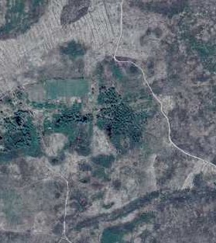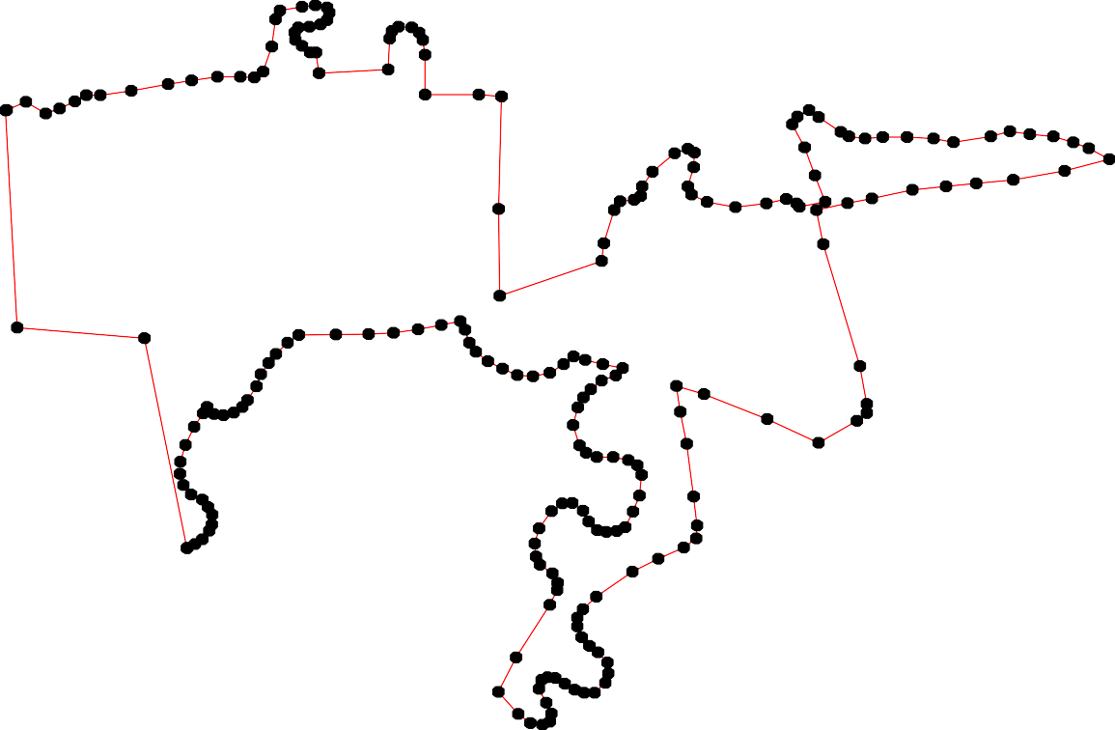1 - характерная точка контура, сведения о которой позволяют однозначно определить её на местности
- вновь образованная часть контура, сведения о которой достаточны для определения её местоположения

ОПИСАНИЕ МЕСТОПОЛОЖЕНИЯ ГРАНИЦ

Граница населенного пункта с. Лався

(наименование объекта местоположение границ, которого описано (далее - объект)

Раздел 1

Сведения об объекте
№ п/п | Характеристики объекта | Описание характеристик
1 | 2 | 3
1 | Местоположение объекта | Российская Федерация, Рязанская область, р-н Касимовский, г/п Гусевское, с Лався
2 | Площадь объекта ± величина погрешности определения площади (P ± Дельта P) | 723069кв.м. ± 298кв.м.
3 | Иные характеристики объекта | -

Раздел 2

Сведения о местоположении границ объекта
1. Система координат МСК-62
2. Сведения о характерных точках границ объекта
Обозначе ние характер ных точек границ | Координаты, м |  | Метод определения координат характерной точки | Средняя квадратичес кая погрешност ь положения характерной точки (Мt), м | Описание обозначения точки на местности (при наличии)
Обозначе ние характер ных точек границ | X | Y | Метод определения координат характерной точки |  | Описание обозначения точки на местности (при наличии)
1 | 2 | 3 | 4 | 5 | 6
1 | 507108,12 | 2229938,54 | Картометрический метод | 2,50 | -
2 | 507117,82 | 2229980,85 | Картометрический метод | 2,50 | -
3 | 507126,63 | 2230019,63 | Картометрический метод | 2,50 | -
4 | 507131,92 | 2230050,48 | Картометрический метод | 2,50 | -
5 | 507140,21 | 2230082,95 | Картометрический метод | 2,50 | -
6 | 507156,18 | 2230130,15 | Картометрический метод | 2,50 | -
7 | 507173,55 | 2230168,33 | Картометрический метод | 2,50 | -
8 | 507190,92 | 2230205,81 | Картометрический метод | 2,50 | -
9 | 507208,28 | 2230284,94 | Картометрический метод | 2,50 | -
10 | 507237,08 | 2230322,81 | Картометрический метод | 2,50 | -
11 | 507243,14 | 2230314,22 | Картометрический метод | 2,50 | -
12 | 507279,74 | 2230304,36 | Картометрический метод | 2,50 | -
13 | 507295,05 | 2230363,27 | Картометрический метод | 2,50 | -
14 | 507291,93 | 2230421,41 | Картометрический метод | 2,50 | -
15 | 507329,31 | 2230576,86 | Картометрический метод | 2,50 | -
16 | 507317,14 | 2230579,74 | Картометрический метод | 2,50 | -
17 | 507268,52 | 2230591,54 | Картометрический метод | 2,50 | -
18 | 507232,39 | 2230600,56 | Картометрический метод | 2,50 | -
19 | 507215,03 | 2230606,81 | Картометрический метод | 2,50 | -
20 | 507199,05 | 2230615,83 | Картометрический метод | 2,50 | -
21 | 507190,71 | 2230626,24 | Картометрический метод | 2,50 | -
22 | 507198,35 | 2230654,01 | Картометрический метод | 2,50 | -
23 | 507259,54 | 2230801,63 | Картометрический метод | 2,50 | -
24 | 507192,46 | 2230828,1 | Картометрический метод | 2,50 | -
25 | 507170,57 | 2230773,05 | Картометрический метод | 2,50 | -
26 | 507097,66 | 2230703,15 | Картометрический метод | 2,50 | -
27 | 507068,74 | 2230684,06 | Картометрический метод | 2,50 | -
28 | 507011,49 | 2230748,08 | Картометрический метод | 2,50 | -
29 | 507012,11 | 2230765,93 | Картометрический метод | 2,50 | -
30 | 507029,96 | 2230792,4 | Картометрический метод | 2,50 | -
31 | 507073,66 | 2230839,79 | Картометрический метод | 2,50 | -
32 | 507077,35 | 2230891,49 | Картометрический метод | 2,50 | -
33 | 507073,04 | 2230920,42 | Картометрический метод | 2,50 | -
34 | 507138,87 | 2231088,33 | Картометрический метод | 2,50 | -
35 | 507141,24 | 2231121,7 | Картометрический метод | 2,50 | -
36 | 507090,33 | 2231143,45 | Картометрический метод | 2,50 | -
37 | 507075,78 | 2231116,52 | Картометрический метод | 2,50 | -
38 | 507052,77 | 2231072,42 | Картометрический метод | 2,50 | -
39 | 506941,33 | 2231062,61 | Картометрический метод | 2,50 | -

Сведения о местоположении границ объекта
40 | 506916,7 | 2231061,99 | Картометрический метод | 2,50 | -
41 | 506884,7 | 2231049,68 | Картометрический метод | 2,50 | -
42 | 506847,15 | 2231029,99 | Картометрический метод | 2,50 | -
43 | 506830,53 | 2231013,98 | Картометрический метод | 2,50 | -
44 | 506805,91 | 2230996,75 | Картометрический метод | 2,50 | -
45 | 506792,07 | 2231000,81 | Картометрический метод | 2,50 | -
46 | 506776,94 | 2230980,64 | Картометрический метод | 2,50 | -
47 | 506788,67 | 2230962,89 | Картометрический метод | 2,50 | -
48 | 506759,75 | 2230895,8 | Картометрический метод | 2,50 | -
49 | 506733,59 | 2230840,03 | Картометрический метод | 2,50 | -
50 | 506717,28 | 2230805,32 | Картометрический метод | 2,50 | -
51 | 506711,13 | 2230777,62 | Картометрический метод | 2,50 | -
52 | 506702,33 | 2230753,26 | Картометрический метод | 2,50 | -
53 | 506645,03 | 2230763,26 | Картометрический метод | 2,50 | -
54 | 506629,75 | 2230769,51 | Картометрический метод | 2,50 | -
55 | 506591,54 | 2230786,17 | Картометрический метод | 2,50 | -
56 | 506579,73 | 2230790,33 | Картометрический метод | 2,50 | -
57 | 506528,33 | 2230794,5 | Картометрический метод | 2,50 | -
58 | 506471,58 | 2230824,08 | Картометрический метод | 2,50 | -
59 | 506425,01 | 2230778,27 | Картометрический метод | 2,50 | -
60 | 506401,3 | 2230691,97 | Картометрический метод | 2,50 | -
61 | 506369,8 | 2230698,9 | Картометрический метод | 2,50 | -
62 | 506327,56 | 2230703,54 | Картометрический метод | 2,50 | -
63 | 506313,04 | 2230637,25 | Картометрический метод | 2,50 | -
64 | 506308,88 | 2230597,16 | Картометрический метод | 2,50 | -
65 | 506299,74 | 2230591,81 | Картометрический метод | 2,50 | -
66 | 506250,58 | 2230581,86 | Картометрический метод | 2,50 | -
67 | 506223,54 | 2230547,69 | Картометрический метод | 2,50 | -
68 | 506228,42 | 2230499,25 | Картометрический метод | 2,50 | -
69 | 506257,71 | 2230478,22 | Картометрический метод | 2,50 | -
70 | 506278,37 | 2230469,95 | Картометрический метод | 2,50 | -
71 | 506289,44 | 2230468,6 | Картометрический метод | 2,50 | -
72 | 506296,26 | 2230467,77 | Картометрический метод | 2,50 | -
73 | 506303,09 | 2230466,94 | Картометрический метод | 2,50 | -
74 | 506306,15 | 2230466,57 | Картометрический метод | 2,50 | -
75 | 506305,36 | 2230462,14 | Картометрический метод | 2,50 | -
76 | 506303,91 | 2230454,03 | Картометрический метод | 2,50 | -
77 | 506291,41 | 2230374,2 | Картометрический метод | 2,50 | -
78 | 506285,16 | 2230327,7 | Картометрический метод | 2,50 | -
79 | 506283,07 | 2230299,93 | Картометрический метод | 2,50 | -
80 | 506338,65 | 2230261,06 | Картометрический метод | 2,50 | -
81 | 506386,89 | 2230222,85 | Картометрический метод | 2,50 | -
82 | 506435,34 | 2230211,96 | Картометрический метод | 2,50 | -
83 | 506496,55 | 2230215,34 | Картометрический метод | 2,50 | -
84 | 506514,2 | 2230228,86 | Картометрический метод | 2,50 | -
85 | 506525,28 | 2230232,05 | Картометрический метод | 2,50 | -
86 | 506525,33 | 2230219,14 | Картометрический метод | 2,50 | -
87 | 506490,75 | 2230129,43 | Картометрический метод | 2,50 | -
88 | 506601,98 | 2230114,34 | Картометрический метод | 2,50 | -
89 | 506570,9 | 2230229,16 | Картометрический метод | 2,50 | -
90 | 506567,18 | 2230242,91 | Картометрический метод | 2,50 | -

Сведения о местоположении границ объекта
91 | 506616,18 | 2230271,06 | Картометрический метод | 2,50 | -
92 | 506653,42 | 2230295,35 | Картометрический метод | 2,50 | -
93 | 506677,74 | 2230305,77 | Картометрический метод | 2,50 | -
94 | 506681,91 | 2230261,34 | Картометрический метод | 2,50 | -
95 | 506692,33 | 2230196,79 | Картометрический метод | 2,50 | -
96 | 506701,36 | 2230158,61 | Картометрический метод | 2,50 | -
97 | 506713,86 | 2230118,35 | Картометрический метод | 2,50 | -
98 | 506722,2 | 2230085,73 | Картометрический метод | 2,50 | -
99 | 506725,05 | 2230074,28 | Картометрический метод | 2,50 | -
100 | 506727,69 | 2230051,36 | Картометрический метод | 2,50 | -
101 | 506735,63 | 2230029,33 | Картометрический метод | 2,50 | -
102 | 506747,1 | 2230009,05 | Картометрический метод | 2,50 | -
103 | 506941,53 | 2229987,02 | Картометрический метод | 2,50 | -
104 | 506959,16 | 2229973,8 | Картометрический метод | 2,50 | -
105 | 507002,35 | 2229972,91 | Картометрический метод | 2,50 | -
106 | 507014,69 | 2229971,15 | Картометрический метод | 2,50 | -
107 | 507035,85 | 2229966,74 | Картометрический метод | 2,50 | -
108 | 507075,51 | 2229954,4 | Картометрический метод | 2,50 | -
1 | 507108,12 | 2229938,54 | Картометрический метод | 2,50 | -
3. Сведения о характерных точках части (частей) границы объекта
Обозначе ние характер ных точек части границы | Координаты, м |  | Метод определения координат характерной точки | Средняя квадратичес кая погрешност ь положения характерной точки (Мt), м | Описание обозначения точки на местности (при наличии)
Обозначе ние характер ных точек части границы | X | Y | Метод определения координат характерной точки |  | Описание обозначения точки на местности (при наличии)
1 | 2 | 3 | 4 | 5 | 6
Часть № -
- | - | - | - | - | -

Раздел 4
План границ объекта

8
7
6
3 4 5
1 2

12

1110
9

13 14

15
16

17 23
1189
2210 22
24
25

34 35

108
107
106
105

104
103

102
26
27
30
2829
31 32 33 36
37
38

39
40
41
42
43
4
4
45
47
46
48

101 10099
8
97

96 95

949923
49
5251 50
5534

88 91
8990

84
85
86
83
87

82

81

80

79 78 77

737245
70
716
69
68

55
56

57

58

59
60
61

62
6654 63

66
67

Используемые условные знаки и обозначения:
Масштаб 1:7000

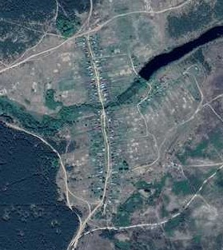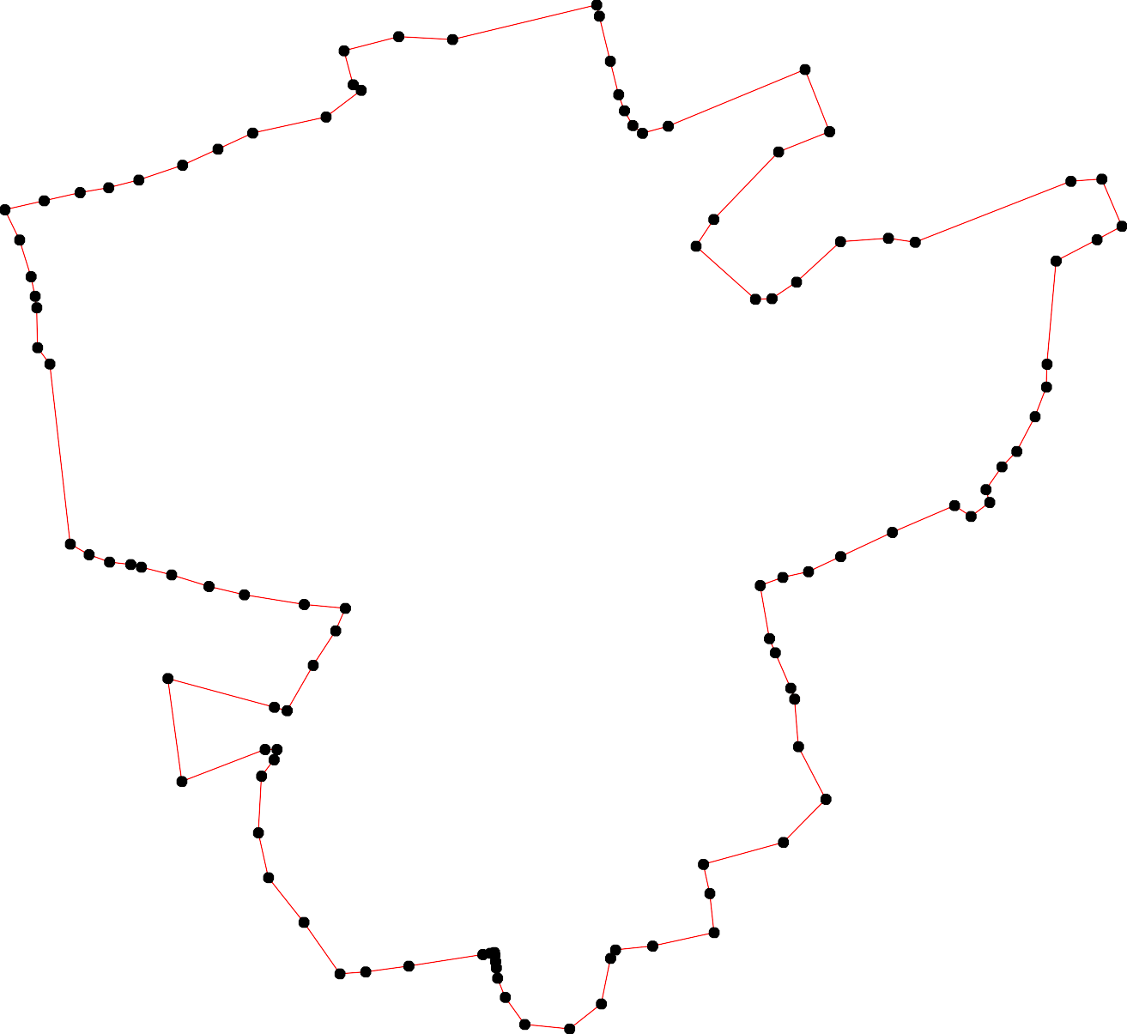
1 - характерная точка контура, сведения о которой позволяют однозначно определить её на местности
- вновь образованная часть контура, сведения о которой достаточны для определения её местоположения

ОПИСАНИЕ МЕСТОПОЛОЖЕНИЯ ГРАНИЦ

Граница населенного пункта д. Чаур

(наименование объекта местоположение границ, которого описано (далее - объект)

Раздел 1

Сведения об объекте
№ п/п | Характеристики объекта | Описание характеристик
1 | 2 | 3
1 | Местоположение объекта | Российская Федерация, Рязанская область, р-н Касимовский, г/п Гусевское, д Чаур
2 | Площадь объекта ± величина погрешности определения площади (P ± Дельта P) | 992975кв.м. ± 349кв.м.
3 | Иные характеристики объекта | -

Раздел 2

Сведения о местоположении границ объекта
1. Система координат МСК-62
2. Сведения о характерных точках границ объекта
Обозначе ние характер ных точек границ | Координаты, м |  | Метод определения координат характерной точки | Средняя квадратичес кая погрешност ь положения характерной точки (Мt), м | Описание обозначения точки на местности (при наличии)
Обозначе ние характер ных точек границ | X | Y | Метод определения координат характерной точки |  | Описание обозначения точки на местности (при наличии)
1 | 2 | 3 | 4 | 5 | 6
1 | 500393,62 | 2229313,77 | Картометрический метод | 2,50 | -
2 | 500392,34 | 2229323,4 | Картометрический метод | 2,50 | -
3 | 500388,49 | 2229334,31 | Картометрический метод | 2,50 | -
4 | 500385,92 | 2229345,21 | Картометрический метод | 2,50 | -
5 | 500387,85 | 2229352,91 | Картометрический метод | 2,50 | -
6 | 500394,27 | 2229359,33 | Картометрический метод | 2,50 | -
7 | 500405,83 | 2229364,46 | Картометрический метод | 2,50 | -
8 | 500416,74 | 2229369,6 | Картометрический метод | 2,50 | -
9 | 500427,66 | 2229378,58 | Картометрический метод | 2,50 | -
10 | 500437,29 | 2229381,79 | Картометрический метод | 2,50 | -
11 | 500446,28 | 2229380,51 | Картометрический метод | 2,50 | -
12 | 500461,96 | 2229381 | Картометрический метод | 2,50 | -
13 | 500489,45 | 2229381,54 | Картометрический метод | 2,50 | -
14 | 500509,39 | 2229364,84 | Картометрический метод | 2,50 | -
15 | 500516,92 | 2229368,96 | Картометрический метод | 2,50 | -
16 | 500525,01 | 2229397,71 | Картометрический метод | 2,50 | -
17 | 500536,87 | 2229419,26 | Картометрический метод | 2,50 | -
18 | 500567,59 | 2229454,83 | Картометрический метод | 2,50 | -
19 | 500608,01 | 2229494,72 | Картометрический метод | 2,50 | -
20 | 500631,19 | 2229511,96 | Картометрический метод | 2,50 | -
21 | 500644,66 | 2229528,67 | Картометрический метод | 2,50 | -
22 | 500646,82 | 2229542,14 | Картометрический метод | 2,50 | -
23 | 500666,76 | 2229556,16 | Картометрический метод | 2,50 | -
24 | 500677,54 | 2229562,09 | Картометрический метод | 2,50 | -
25 | 500699,72 | 2229578,33 | Картометрический метод | 2,50 | -
26 | 500704,31 | 2229581,69 | Картометрический метод | 2,50 | -
27 | 500707,72 | 2229584,18 | Картометрический метод | 2,50 | -
28 | 500721,99 | 2229591,32 | Картометрический метод | 2,50 | -
29 | 500727,12 | 2229593,88 | Картометрический метод | 2,50 | -
30 | 500750,83 | 2229597,66 | Картометрический метод | 2,50 | -
31 | 500766,8 | 2229601,38 | Картометрический метод | 2,50 | -
32 | 500778,36 | 2229603,3 | Картометрический метод | 2,50 | -
33 | 500798,27 | 2229604,59 | Картометрический метод | 2,50 | -
34 | 500798,46 | 2229606,34 | Картометрический метод | 2,50 | -
35 | 500802,12 | 2229639,88 | Картометрический метод | 2,50 | -
36 | 500808,55 | 2229664,9 | Картометрический метод | 2,50 | -
37 | 500813,89 | 2229687,13 | Картометрический метод | 2,50 | -
38 | 500795,57 | 2229707,61 | Картометрический метод | 2,50 | -
39 | 500827,17 | 2229743,83 | Картометрический метод | 2,50 | -

Сведения о местоположении границ объекта
40 | 500851,62 | 2229766,36 | Картометрический метод | 2,50 | -
41 | 500927,03 | 2229809,92 | Картометрический метод | 2,50 | -
42 | 500950,79 | 2229826,18 | Картометрический метод | 2,50 | -
43 | 500980,43 | 2229863,91 | Картометрический метод | 2,50 | -
44 | 500996,06 | 2229905,94 | Картометрический метод | 2,50 | -
45 | 501004,14 | 2229937,74 | Картометрический метод | 2,50 | -
46 | 500987,98 | 2229981,94 | Картометрический метод | 2,50 | -
47 | 500966,85 | 2229992,15 | Картометрический метод | 2,50 | -
48 | 500950,15 | 2230006,9 | Картометрический метод | 2,50 | -
49 | 500940,84 | 2230021,02 | Картометрический метод | 2,50 | -
50 | 500929,29 | 2230033,21 | Картометрический метод | 2,50 | -
51 | 500924,79 | 2230037,7 | Картометрический метод | 2,50 | -
52 | 500897,43 | 2230043,38 | Картометрический метод | 2,50 | -
53 | 500814,97 | 2229992,18 | Картометрический метод | 2,50 | -
54 | 500752,99 | 2229954,99 | Картометрический метод | 2,50 | -
55 | 500702,33 | 2229912,41 | Картометрический метод | 2,50 | -
56 | 500697,08 | 2229899,11 | Картометрический метод | 2,50 | -
57 | 500683,59 | 2229888,2 | Картометрический метод | 2,50 | -
58 | 500665,61 | 2229879,86 | Картометрический метод | 2,50 | -
59 | 500648,27 | 2229876,01 | Картометрический метод | 2,50 | -
60 | 500634,79 | 2229878,57 | Картометрический метод | 2,50 | -
61 | 500626,44 | 2229880,5 | Картометрический метод | 2,50 | -
62 | 500594 | 2229901,09 | Картометрический метод | 2,50 | -
63 | 500546,92 | 2229916,18 | Картометрический метод | 2,50 | -
64 | 500536,02 | 2229930,94 | Картометрический метод | 2,50 | -
65 | 500505,22 | 2229968,8 | Картометрический метод | 2,50 | -
66 | 500476,34 | 2230003,45 | Картометрический метод | 2,50 | -
67 | 500467,89 | 2230016,43 | Картометрический метод | 2,50 | -
68 | 500480,82 | 2230053,61 | Картометрический метод | 2,50 | -
69 | 500506,69 | 2230096,73 | Картометрический метод | 2,50 | -
70 | 500501,84 | 2230110,2 | Картометрический метод | 2,50 | -
71 | 500469,5 | 2230133,92 | Картометрический метод | 2,50 | -
72 | 500428,54 | 2230166,79 | Картометрический метод | 2,50 | -
73 | 500401,06 | 2230209,91 | Картометрический метод | 2,50 | -
74 | 500342,85 | 2230327,4 | Картометрический метод | 2,50 | -
75 | 500346,08 | 2230362,97 | Картометрический метод | 2,50 | -
76 | 500355,25 | 2230403,39 | Картометрический метод | 2,50 | -
77 | 500355,25 | 2230452,44 | Картометрический метод | 2,50 | -
78 | 500365,49 | 2230489,09 | Картометрический метод | 2,50 | -
79 | 500373,03 | 2230512,26 | Картометрический метод | 2,50 | -
80 | 500395,13 | 2230546,75 | Картометрический метод | 2,50 | -
81 | 500419,92 | 2230717,06 | Картометрический метод | 2,50 | -
82 | 500438,25 | 2230834,02 | Картометрический метод | 2,50 | -
83 | 500449,02 | 2230886,84 | Картометрический метод | 2,50 | -
84 | 500453,33 | 2230925,64 | Картометрический метод | 2,50 | -
85 | 500397,28 | 2230926,72 | Картометрический метод | 2,50 | -
86 | 500348,24 | 2230927,26 | Картометрический метод | 2,50 | -
87 | 500332,07 | 2230920,79 | Картометрический метод | 2,50 | -
88 | 500231,82 | 2230933,19 | Картометрический метод | 2,50 | -
89 | 500196,79 | 2230932,65 | Картометрический метод | 2,50 | -
90 | 500147,19 | 2230936,43 | Картометрический метод | 2,50 | -

Сведения о местоположении границ объекта
91 | 500093,5 | 2230932,3 | Картометрический метод | 2,50 | -
92 | 500088,34 | 2230898,23 | Картометрический метод | 2,50 | -
93 | 500084,21 | 2230850,73 | Картометрический метод | 2,50 | -
94 | 500071,82 | 2230799,1 | Картометрический метод | 2,50 | -
95 | 500066,9 | 2230776,89 | Картометрический метод | 2,50 | -
96 | 499941,87 | 2230774,2 | Картометрический метод | 2,50 | -
97 | 499942,41 | 2230751,56 | Картометрический метод | 2,50 | -
98 | 499955,88 | 2230730,54 | Картометрический метод | 2,50 | -
99 | 499960,73 | 2230696,59 | Картометрический метод | 2,50 | -
100 | 499940,68 | 2230697,91 | Картометрический метод | 2,50 | -
101 | 499929,75 | 2230689,92 | Картометрический метод | 2,50 | -
102 | 499914,63 | 2230679,84 | Картометрический метод | 2,50 | -
103 | 499907,76 | 2230671,59 | Картометрический метод | 2,50 | -
104 | 499905,47 | 2230661,97 | Картометрический метод | 2,50 | -
105 | 499905,01 | 2230648,23 | Картометрический метод | 2,50 | -
106 | 499905,01 | 2230640,9 | Картометрический метод | 2,50 | -
107 | 499899,52 | 2230633,57 | Картометрический метод | 2,50 | -
108 | 499897,23 | 2230627,61 | Картометрический метод | 2,50 | -
109 | 499897,23 | 2230620,74 | Картометрический метод | 2,50 | -
110 | 499900,89 | 2230613,87 | Картометрический метод | 2,50 | -
111 | 499909,59 | 2230603,33 | Картометрический метод | 2,50 | -
112 | 499913,72 | 2230594,17 | Картометрический метод | 2,50 | -
113 | 499913,72 | 2230579,05 | Картометрический метод | 2,50 | -
114 | 499915,55 | 2230568,52 | Картометрический метод | 2,50 | -
115 | 499919,67 | 2230560,27 | Картометрический метод | 2,50 | -
116 | 499917,84 | 2230548,82 | Картометрический метод | 2,50 | -
117 | 499918,76 | 2230530,95 | Картометрический метод | 2,50 | -
118 | 499919,21 | 2230519,5 | Картометрический метод | 2,50 | -
119 | 499916,47 | 2230512,17 | Картометрический метод | 2,50 | -
120 | 499912,34 | 2230505,76 | Картометрический метод | 2,50 | -
121 | 499902,72 | 2230497,51 | Картометрический метод | 2,50 | -
122 | 499897,68 | 2230492,01 | Картометрический метод | 2,50 | -
123 | 499897,45 | 2230488,34 | Картометрический метод | 2,50 | -
124 | 499879,07 | 2230481,22 | Картометрический метод | 2,50 | -
125 | 499879,43 | 2230459,4 | Картометрический метод | 2,50 | -
126 | 499872,09 | 2230427,33 | Картометрический метод | 2,50 | -
127 | 499857,42 | 2230380,6 | Картометрический метод | 2,50 | -
128 | 499840 | 2230342,12 | Картометрический метод | 2,50 | -
129 | 499827,16 | 2230310,05 | Картометрический метод | 2,50 | -
130 | 499801,49 | 2230187,28 | Картометрический метод | 2,50 | -
131 | 499816,16 | 2230179,04 | Картометрический метод | 2,50 | -
132 | 499823,49 | 2230167,12 | Картометрический метод | 2,50 | -
133 | 499825,33 | 2230157,05 | Картометрический метод | 2,50 | -
134 | 499821,66 | 2230145,14 | Картометрический метод | 2,50 | -
135 | 499810,66 | 2230134,14 | Картометрический метод | 2,50 | -
136 | 499794,15 | 2230113,98 | Картометрический метод | 2,50 | -
137 | 499780,4 | 2230102,07 | Картометрический метод | 2,50 | -
138 | 499767,56 | 2230089,25 | Картометрический метод | 2,50 | -
139 | 499797,82 | 2230057,18 | Картометрический метод | 2,50 | -
140 | 499825,98 | 2230019,47 | Картометрический метод | 2,50 | -
141 | 499830,5 | 2230012,04 | Картометрический метод | 2,50 | -

Сведения о местоположении границ объекта
142 | 499833,1 | 2230007,77 | Картометрический метод | 2,50 | -
143 | 499835,71 | 2230003,49 | Картометрический метод | 2,50 | -
144 | 499838,31 | 2229999,22 | Картометрический метод | 2,50 | -
145 | 499840,22 | 2229996,08 | Картометрический метод | 2,50 | -
146 | 499852,77 | 2229983,5 | Картометрический метод | 2,50 | -
147 | 499866,78 | 2229959,8 | Картометрический метод | 2,50 | -
148 | 499872,9 | 2229950,62 | Картометрический метод | 2,50 | -
149 | 499887,17 | 2229939,4 | Картометрический метод | 2,50 | -
150 | 499913,18 | 2229930,22 | Картометрический метод | 2,50 | -
151 | 499927,97 | 2229919 | Картометрический метод | 2,50 | -
152 | 499941,74 | 2229906,25 | Картометрический метод | 2,50 | -
153 | 499958,06 | 2229884,83 | Картометрический метод | 2,50 | -
154 | 499987,14 | 2229852,58 | Картометрический метод | 2,50 | -
155 | 500004,9 | 2229835,2 | Картометрический метод | 2,50 | -
156 | 500012,47 | 2229827,79 | Картометрический метод | 2,50 | -
157 | 500024,81 | 2229813,55 | Картометрический метод | 2,50 | -
158 | 500026,48 | 2229811,62 | Картометрический метод | 2,50 | -
159 | 500026,23 | 2229810,23 | Картометрический метод | 2,50 | -
160 | 500024,61 | 2229801,31 | Картометрический метод | 2,50 | -
161 | 500023,25 | 2229793,83 | Картометрический метод | 2,50 | -
162 | 500015,17 | 2229779,28 | Картометрический метод | 2,50 | -
163 | 500006 | 2229768,5 | Картометрический метод | 2,50 | -
164 | 499996,84 | 2229757,19 | Картометрический метод | 2,50 | -
165 | 500001,41 | 2229748,91 | Картометрический метод | 2,50 | -
166 | 500022,17 | 2229759,88 | Картометрический метод | 2,50 | -
167 | 500030,8 | 2229744,79 | Картометрический метод | 2,50 | -
168 | 500033,49 | 2229729,16 | Картометрический метод | 2,50 | -
169 | 500032,41 | 2229716,23 | Картометрический метод | 2,50 | -
170 | 500025,41 | 2229703,29 | Картометрический метод | 2,50 | -
171 | 500034,57 | 2229689,28 | Картометрический метод | 2,50 | -
172 | 500036,19 | 2229673,65 | Картометрический метод | 2,50 | -
173 | 500035,11 | 2229662,87 | Картометрический метод | 2,50 | -
174 | 500033,49 | 2229649,39 | Картометрический метод | 2,50 | -
175 | 500026,48 | 2229641,85 | Картометрический метод | 2,50 | -
176 | 500026,48 | 2229634,84 | Картометрический метод | 2,50 | -
177 | 500031,87 | 2229623,53 | Картометрический метод | 2,50 | -
178 | 500026,48 | 2229616,52 | Картометрический метод | 2,50 | -
179 | 500006 | 2229618,14 | Картометрический метод | 2,50 | -
180 | 499993,61 | 2229617,06 | Картометрический метод | 2,50 | -
181 | 499992,53 | 2229606,82 | Картометрический метод | 2,50 | -
182 | 500003,85 | 2229600,35 | Картометрический метод | 2,50 | -
183 | 500022,17 | 2229584,72 | Картометрический метод | 2,50 | -
184 | 500030,26 | 2229573,4 | Картометрический метод | 2,50 | -
185 | 500024,87 | 2229548,07 | Картометрический метод | 2,50 | -
186 | 500042,11 | 2229495,8 | Картометрический метод | 2,50 | -
187 | 500047,5 | 2229467,77 | Картометрический метод | 2,50 | -
188 | 500044,81 | 2229441,9 | Картометрический метод | 2,50 | -
189 | 500079,84 | 2229372,38 | Картометрический метод | 2,50 | -
190 | 500111,65 | 2229300 | Картометрический метод | 2,50 | -
191 | 500177,39 | 2229237,1 | Картометрический метод | 2,50 | -
192 | 500181,16 | 2229207,46 | Картометрический метод | 2,50 | -

Сведения о местоположении границ объекта
193 | 500174,7 | 2229174,58 | Картометрический метод | 2,50 | -
194 | 500164,99 | 2229140,63 | Картометрический метод | 2,50 | -
195 | 500180,62 | 2229135,24 | Картометрический метод | 2,50 | -
196 | 500197,87 | 2229140,63 | Картометрический метод | 2,50 | -
197 | 500213,5 | 2229156,8 | Картометрический метод | 2,50 | -
198 | 500236,68 | 2229148,17 | Картометрический метод | 2,50 | -
199 | 500251,23 | 2229153,02 | Картометрический метод | 2,50 | -
200 | 500270,63 | 2229172,43 | Картометрический метод | 2,50 | -
201 | 500301,89 | 2229221,47 | Картометрический метод | 2,50 | -
202 | 500321,38 | 2229249,61 | Картометрический метод | 2,50 | -
203 | 500324,59 | 2229257,95 | Картометрический метод | 2,50 | -
204 | 500332,29 | 2229271,42 | Картометрический метод | 2,50 | -
205 | 500337,43 | 2229286,18 | Картометрический метод | 2,50 | -
206 | 500347,06 | 2229297,09 | Картометрический метод | 2,50 | -
207 | 500384,63 | 2229309,28 | Картометрический метод | 2,50 | -
1 | 500393,62 | 2229313,77 | Картометрический метод | 2,50 | -
3. Сведения о характерных точках части (частей) границы объекта
Обозначе ние характер ных точек части границы | Координаты, м |  | Метод определения координат характерной точки | Средняя квадратичес кая погрешност ь положения характерной точки (Мt), м | Описание обозначения точки на местности (при наличии)
Обозначе ние характер ных точек части границы | X | Y | Метод определения координат характерной точки |  | Описание обозначения точки на местности (при наличии)
1 | 2 | 3 | 4 | 5 | 6
Часть № -
- | - | - | - | - | -

Раздел 4
План границ объекта

42
41

40
333435363739
38
4445 46
47
48
43
459501
52

53

32
1
30
28
2225679
2234
220212
19
18

54
55
56
5587
56910
62

15 176
14
6634
656668 6970

13
1219
1 2361780
207 54
22020220204056
67 71
72
73

7475

76 77 789
81 82
80
83 84

85
8876

201
200
199
198
119967
195 1913921
194
3

190

189

181881786 1188153841171177176151879173712741711606165968671115116157661560298

88
89
90

954 93 92 91

118821
164
180
116535
154
151352
115510
919908907 96
111112128117101916115114130211010605471110021

114498
14465
125 12 32
110098 03

147
111144434210
139

11131313133524
138137
113360
127126 4
129
128

Используемые условные знаки и обозначения:

Масштаб 1:11000

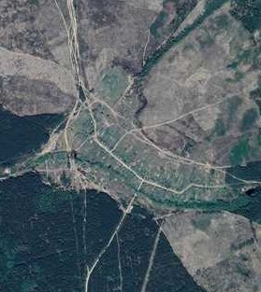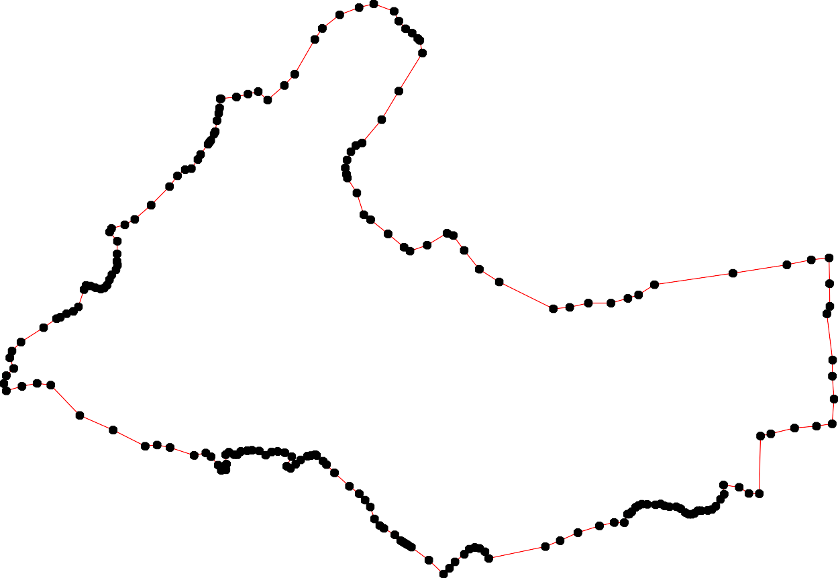
1 - характерная точка контура, сведения о которой позволяют однозначно определить её на местности
- вновь образованная часть контура, сведения о которой достаточны для определения её местоположения

ОПИСАНИЕ МЕСТОПОЛОЖЕНИЯ ГРАНИЦ

Граница населенного пункта д. Чуликса

(наименование объекта местоположение границ, которого описано (далее - объект)

Раздел 1

Сведения об объекте
№ п/п | Характеристики объекта | Описание характеристик
1 | 2 | 3
1 | Местоположение объекта | Российская Федерация, Рязанская область, р-н Касимовский, г/п Гусевское, д Чуликса
2 | Площадь объекта ± величина погрешности определения площади (P ± Дельта P) | 775394кв.м. ± 308кв.м.
3 | Иные характеристики объекта | -

Раздел 2

Сведения о местоположении границ объекта
1. Система координат МСК-62
2. Сведения о характерных точках границ объекта
Обозначе ние характер ных точек границ | Координаты, м |  | Метод определения координат характерной точки | Средняя квадратичес кая погрешност ь положения характерной точки (Мt), м | Описание обозначения точки на местности (при наличии)
Обозначе ние характер ных точек границ | X | Y | Метод определения координат характерной точки |  | Описание обозначения точки на местности (при наличии)
1 | 2 | 3 | 4 | 5 | 6
1 | 499397,05 | 2236729,01 | Картометрический метод | 2,50 | -
2 | 499406,57 | 2236773,14 | Картометрический метод | 2,50 | -
3 | 499403,97 | 2236834,56 | Картометрический метод | 2,50 | -
4 | 499407,43 | 2236903,77 | Картометрический метод | 2,50 | -
5 | 499416,95 | 2236960,87 | Картометрический метод | 2,50 | -
6 | 499433,28 | 2237013,59 | Картометрический метод | 2,50 | -
7 | 499447,23 | 2237056,9 | Картометрический метод | 2,50 | -
8 | 499479,24 | 2237134,76 | Картометрический метод | 2,50 | -
9 | 499485,29 | 2237165,04 | Картометрический метод | 2,50 | -
10 | 499481,83 | 2237193,59 | Картометрический метод | 2,50 | -
11 | 499444,08 | 2237190,28 | Картометрический метод | 2,50 | -
12 | 499393,54 | 2237190,28 | Картометрический метод | 2,50 | -
13 | 499366,02 | 2237191,6 | Картометрический метод | 2,50 | -
14 | 499324,76 | 2237198,25 | Картометрический метод | 2,50 | -
15 | 499268,2 | 2237216,2 | Картометрический метод | 2,50 | -
16 | 499198,58 | 2237248,75 | Картометрический метод | 2,50 | -
17 | 499162,65 | 2237274,02 | Картометрический метод | 2,50 | -
18 | 499145,34 | 2237283,99 | Картометрический метод | 2,50 | -
19 | 499122,05 | 2237294,63 | Картометрический метод | 2,50 | -
20 | 499091,44 | 2237301,28 | Картометрический метод | 2,50 | -
21 | 498979,39 | 2237325,17 | Картометрический метод | 2,50 | -
22 | 498900,2 | 2237337,8 | Картометрический метод | 2,50 | -
23 | 498801,44 | 2237346,42 | Картометрический метод | 2,50 | -
24 | 498714,27 | 2237351,08 | Картометрический метод | 2,50 | -
25 | 498698,3 | 2237327,8 | Картометрический метод | 2,50 | -
26 | 498693,69 | 2237293,94 | Картометрический метод | 2,50 | -
27 | 498672,92 | 2237261,93 | Картометрический метод | 2,50 | -
28 | 498662,61 | 2237244,82 | Картометрический метод | 2,50 | -
29 | 498649,56 | 2237207,43 | Картометрический метод | 2,50 | -
30 | 498641,78 | 2237198,78 | Картометрический метод | 2,50 | -
31 | 498631,4 | 2237179,75 | Картометрический метод | 2,50 | -
32 | 498597,66 | 2237175,42 | Картометрический метод | 2,50 | -
33 | 498559,17 | 2237180,99 | Картометрический метод | 2,50 | -
34 | 498529,89 | 2237177,67 | Картометрический метод | 2,50 | -
35 | 498496,62 | 2237169,69 | Картометрический метод | 2,50 | -
36 | 498469,34 | 2237161,71 | Картометрический метод | 2,50 | -
37 | 498448,04 | 2237152,4 | Картометрический метод | 2,50 | -
38 | 498430,08 | 2237143,76 | Картометрический метод | 2,50 | -
39 | 498407,45 | 2237131,12 | Картометрический метод | 2,50 | -

Сведения о местоположении границ объекта
40 | 498384,16 | 2237117,16 | Картометрический метод | 2,50 | -
41 | 498355,28 | 2237117,16 | Картометрический метод | 2,50 | -
42 | 498333,98 | 2237111,18 | Картометрический метод | 2,50 | -
43 | 498316,68 | 2237108,52 | Картометрический метод | 2,50 | -
44 | 498296,05 | 2237113,17 | Картометрический метод | 2,50 | -
45 | 498282,75 | 2237116,49 | Картометрический метод | 2,50 | -
46 | 498274,1 | 2237114,5 | Картометрический метод | 2,50 | -
47 | 498254,8 | 2237104,53 | Картометрический метод | 2,50 | -
48 | 498238,83 | 2237098,54 | Картометрический метод | 2,50 | -
49 | 498229,51 | 2237096,55 | Картометрический метод | 2,50 | -
50 | 498196,24 | 2237105,19 | Картометрический метод | 2,50 | -
51 | 498167,85 | 2237112,5 | Картометрический метод | 2,50 | -
52 | 498149,21 | 2237115,82 | Картометрический метод | 2,50 | -
53 | 498138,57 | 2237117,15 | Картометрический метод | 2,50 | -
54 | 498062,25 | 2237115,82 | Картометрический метод | 2,50 | -
55 | 497991,72 | 2237097,87 | Картометрический метод | 2,50 | -
56 | 497981,07 | 2237063,96 | Картометрический метод | 2,50 | -
57 | 497948,6 | 2237075,92 | Картометрический метод | 2,50 | -
58 | 497942,61 | 2237067,28 | Картометрический метод | 2,50 | -
59 | 497819,75 | 2237121,77 | Картометрический метод | 2,50 | -
60 | 497753,96 | 2237152,35 | Картометрический метод | 2,50 | -
61 | 497767,27 | 2237127,08 | Картометрический метод | 2,50 | -
62 | 497797,88 | 2237088,52 | Картометрический метод | 2,50 | -
63 | 497829,15 | 2237053,28 | Картометрический метод | 2,50 | -
64 | 497864,27 | 2237012,19 | Картометрический метод | 2,50 | -
65 | 497903,53 | 2236972,29 | Картометрический метод | 2,50 | -
66 | 497946,12 | 2236934,4 | Картометрический метод | 2,50 | -
67 | 498008,45 | 2236887,32 | Картометрический метод | 2,50 | -
68 | 498050,37 | 2236859,39 | Картометрический метод | 2,50 | -
69 | 498073 | 2236849,42 | Картометрический метод | 2,50 | -
70 | 498124,9 | 2236836,12 | Картометрический метод | 2,50 | -
71 | 498222,43 | 2236812,87 | Картометрический метод | 2,50 | -
72 | 498290,97 | 2236790,26 | Картометрический метод | 2,50 | -
73 | 498358,48 | 2236763,72 | Картометрический метод | 2,50 | -
74 | 498389,09 | 2236747,1 | Картометрический метод | 2,50 | -
75 | 498432,14 | 2236715,34 | Картометрический метод | 2,50 | -
76 | 498456,1 | 2236694,07 | Картометрический метод | 2,50 | -
77 | 498487,38 | 2236658,83 | Картометрический метод | 2,50 | -
78 | 498512 | 2236636,22 | Картометрический метод | 2,50 | -
79 | 498528,63 | 2236628,91 | Картометрический метод | 2,50 | -
80 | 498544,6 | 2236626,25 | Картометрический метод | 2,50 | -
81 | 498582,53 | 2236626,25 | Картометрический метод | 2,50 | -
82 | 498707,86 | 2236654,79 | Картометрический метод | 2,50 | -
83 | 498752,44 | 2236663,44 | Картометрический метод | 2,50 | -
84 | 498773,07 | 2236662,77 | Картометрический метод | 2,50 | -
85 | 498799,02 | 2236657,45 | Картометрический метод | 2,50 | -
86 | 498845,98 | 2236640,17 | Картометрический метод | 2,50 | -
87 | 498899,88 | 2236626,87 | Картометрический метод | 2,50 | -
88 | 498978,83 | 2236608,26 | Картометрический метод | 2,50 | -
89 | 499020,09 | 2236599,62 | Картометрический метод | 2,50 | -
90 | 499043,21 | 2236605,3 | Картометрический метод | 2,50 | -

Сведения о местоположении границ объекта
91 | 499091,65 | 2236603,57 | Картометрический метод | 2,50 | -
92 | 499139,24 | 2236607,03 | Картометрический метод | 2,50 | -
93 | 499222,54 | 2236618,16 | Картометрический метод | 2,50 | -
94 | 499292,37 | 2236632,12 | Картометрический метод | 2,50 | -
95 | 499331,3 | 2236646,83 | Картометрический метод | 2,50 | -
96 | 499361,58 | 2236668,45 | Картометрический метод | 2,50 | -
97 | 499382,34 | 2236695,27 | Картометрический метод | 2,50 | -
1 | 499397,05 | 2236729,01 | Картометрический метод | 2,50 | -
3. Сведения о характерных точках части (частей) границы объекта
Обозначе ние характер ных точек части границы | Координаты, м |  | Метод определения координат характерной точки | Средняя квадратичес кая погрешност ь положения характерной точки (Мt), м | Описание обозначения точки на местности (при наличии)
Обозначе ние характер ных точек части границы | X | Y | Метод определения координат характерной точки |  | Описание обозначения точки на местности (при наличии)
1 | 2 | 3 | 4 | 5 | 6
Часть № -
- | - | - | - | - | -

Раздел 4
План границ объекта

6 7
5
97 1 2 3 4
96
95
94

93

92
91
90
89
88

8 9 10
11
12
13
14
15
16
17
18
19
20

21

87
86
85
84
83
82
26
29 2827
30
31
81 32
33
80
79 34
78 35
77 36
76 37
75 38
74 4309
41
73 42
43
72 44
45
46
71 44987
50
51
70 523
69 54
68
67 56 55
66 5587
65
64 59
63
62
22

23

25 24

61 60

Используемые условные знаки и обозначения:
Масштаб 1:10000

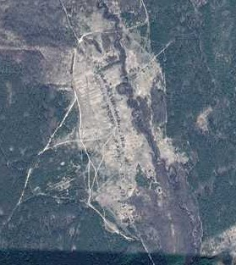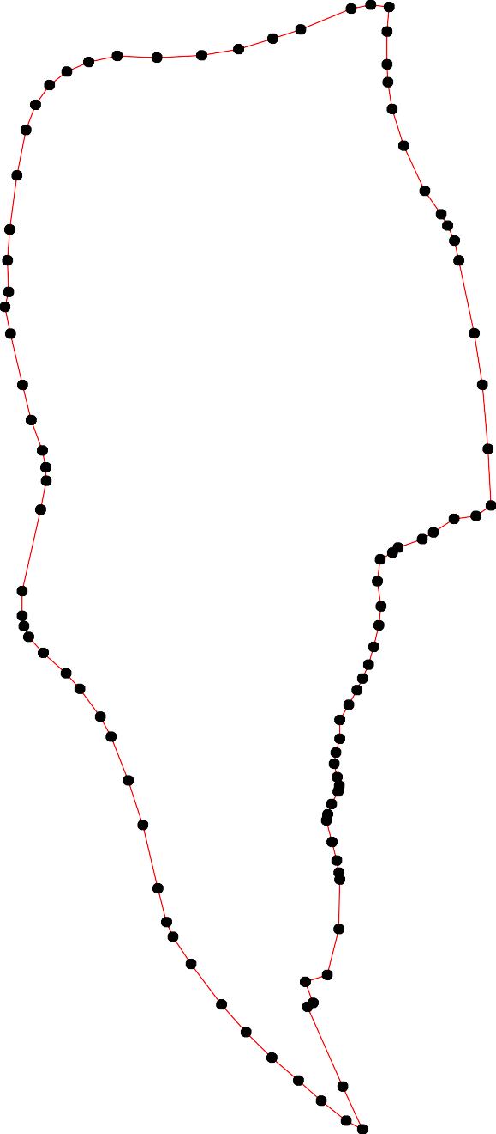1 - характерная точка контура, сведения о которой позволяют однозначно определить её на местности
- вновь образованная часть контура, сведения о которой достаточны для определения её местоположения

